**개요**

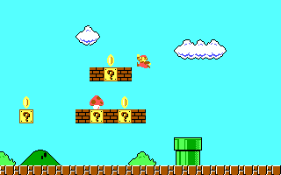

횡스크롤 액션 게임 슈퍼마리오를 모티브로 한 게임,

주인공 캐릭터를 방향키로 움직이며, 스페이스로 점프할 수 있다.

몬스터는 맵의 특정 위치에서 나타나며, 좌우로 움직이며 맵을 배회한다.

몬스터는 자신의 위치를 기준으로 감지 범위를 가지며, 플레이어와 몬스터 사이의 거리가 감지 범위 이하로 줄어들 경우 플레이어를 인식하여 배회를 멈추고 플레이어 쪽으로 움직인다.

다시 거리가 벌어지고 일정 시간이 지나면 인식은 풀린다.

주인공이 몬스터와 충돌하며 체력이 깎이고, 모두 깎일 경우 게임 오버한다.

단 몬스터의 위쪽을 정확히 밟을 경우 몬스터가 죽으며 점수가 오른다.

또한 맵의 특정 위치에 있는 동전을 먹을 경우에도 점수가 오른다.

맵에는 다양한 특수 장치가 있으며 이를 이용한 다채로운 플레이가 가능하다.

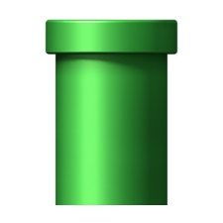 Ex1) 파이프, 이 위에서 방향키 아래 키를 누르면 주인공이 아래로 내려간다. 이 위치로 몬스터가 접근할 수 없으며 아무 피해도 입지 않는다. 다시 위쪽 방향키를 누를 경우 올라온다. (버로우)

초록색 파이프의 경우

 Ex2) 랜덤 블록, 점프하여 이 블록과 충돌할 경우 [랜덤한 아이템이 나온다.](https://www.google.com/imgres?imgurl=https%3A%2F%2Ftshop.r10s.jp%2Famaxshop%2Fcabinet%2F1650%2Fx151015091.jpg%3Ffitin%3D330%3A330&imgrefurl=https%3A%2F%2Fglobal.rakuten.com%2Fko%2Fstore%2Famaxshop%2Fitem%2Fx151015091%2F&docid=9CSHpFGUX2h8fM&tbnid=ioxsVYer4s-CvM%3A&vet=10ahUKEwiHyoS71JDiAhVUw4sBHRDwC2EQMwg-KAAwAA..i&w=330&h=323&bih=754&biw=1536&q=%EC%8A%88%ED%8D%BC%EB%A7%88%EB%A6%AC%EC%98%A4%20%EB%B8%94%EB%A1%9D&ved=0ahUKEwiHyoS71JDiAhVUw4sBHRDwC2EQMwg-KAAwAA&iact=mrc&uact=8)Item1) 공격 아이템, 총알을 발사하여 몬스터를 공격한다.

Item2) 체력+아이템, 체력이 +1 오른다. 기존 수치보다 더 오를 수도 있음

Item3) 꽝, 아무 일도 일어나지 않거나 대미지를 입는다.

[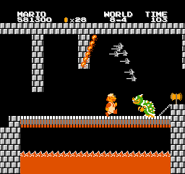](https://jidaesimsim.blogspot.com/2017/02/blog-post_28.html)

스테이지를 돌파하면 보스맵으로 도달하여 보스전이 시작된다.

보스는 일반 몬스터와는 다르게 밟기로 대미지를 줄 수 없으며, 특정 패턴이나 지형지물을 통한 간접적인 방식으로 공격하여야만 쓰러뜨릴 수 있다.

Ex) 곡사 방향으로 돌을 던짐, 그 돌은 땅에 부딪칠 경우 땅을 타고 특정 방향으로 굴러가며 그 돌을 플레이어 캐릭터가 밟아 정지시킨 후 한번 더 밟을 경우 발사되어 보스에게 대미지를 입히는 공격이 된다.

또한 보스는 다양한 공격 패턴을 가지고 있다. HP가 낮아질수록 사용 패턴이 다양해진다.

**역할**

김명훈 플레이어, 적, 사운드

최치송 맵, 특정 오브젝트, 이미지

|  |  |  |
| --- | --- | --- |
| 플레이어 | 김명훈 | 상하좌우 이동, 점프로 공격 가능, 몬스터와 충돌 시 데미지 |
| 적 | 김명훈 | 잡몹(3기, 0~1개 패턴)  보스(1기, 2~3개 패턴) |
| 사운드 | 김명훈 | 보스전, 스테이지 각각 다른 BGM, 아이템 획득 시, 타격 시, 피격 시, 사망 시 각각 다른 음악 |
| 맵 | 최치송 | 스테이지(배경) |
| 오브젝트 | 최치송 | (적*아군)투사체, 물음표블럭, 아이템 |
| 이미지 | 최치송 | 이미지를 수집하여 코드에 맞게 편집 |

**스케줄**

|  |  |
| --- | --- |
| 1주차 | - 리소스 선정 + 스프라이트 작업  - 코드구조설계 |
| 2주차 | - 플레이어, 적 구현(이동, 공격, 사망 모션, 아이템 획득, 충돌 처리)  - 스테이지 + 카메라 작업(플레이어 이동에 따른 배경이동)  - 적 * 아군 투사체 구현  - 상호작용 오브젝트 구현 |
| 3주차 | - 적의 공격 패턴 제작 및 구현(잡몹 패턴, 보스패턴)  - 객체 간 통신작업  - 사운드 삽입(보스전, 스테이지 배경음악, 타격 사운드, 피격 사운드, 사망 시 배경음악)  - UI 삽입 및 조정 |
| 4주차 | - 디버깅 및 추가 작업 |